

Letter -> Letters

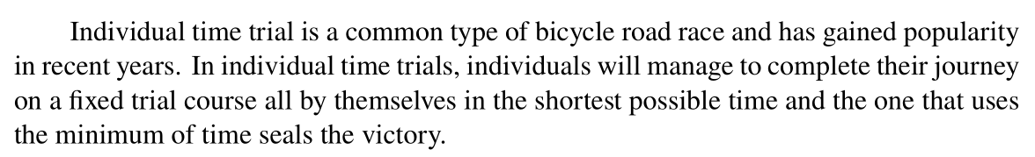

删去manage to（似乎与will不能连用？）



The maximum time of a given power the rider can maintain



Spend -> consume



Score -> performance



If -> of（打错了？）



Timy -> tiny

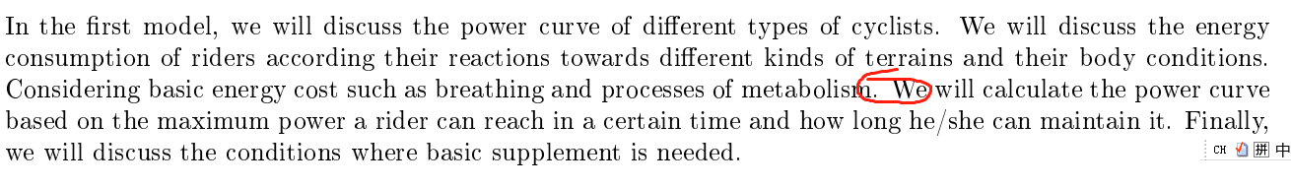

改逗号 注意后面字母W的大小写问题

C:\Users\cagex\AppData\Local\Temp\1645360377(1).png

Devide -> divide



**Against each other删掉**



**Mianly -> mainly**



**20⚪ -> 20° 30⚪ -> 30°**

**Phisical -> physical**



**Whis -> this**



**defineA -> define A**

**fromula -> formula**



**Fid -> find**



**Shrp -> sharp**